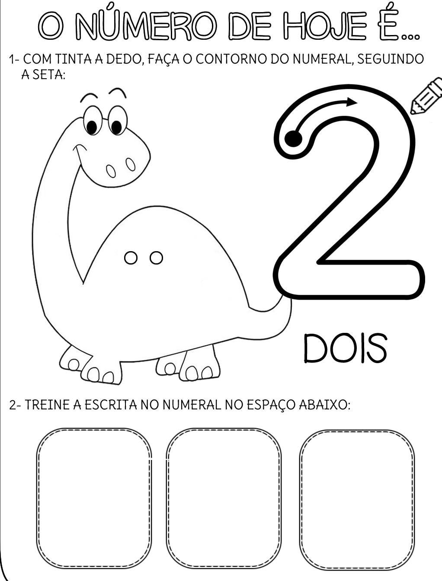

**Faça o numero 2 usando um pedaço de lã...**